V4 TECNOLOGIA BRASIL · DIGITALGOV
Relatório Técnico de Execução e Medição — novembro de 2026
Tecnologias, UST, código e telas
Órgão | Órgão Fictício de Demonstração
Contrato | TESTE-002
Período / referência | novembro de 2026
Gerado em | 2026-11-13 18:18
Classificação | Documento para o órgão
Documento gerado a partir de registros verificáveis (git, testes, evidências e registros humanos). Itens sem registro aparecem como "sem registro".

1. Situação do contrato
O ciclo é: a empresa executa → o órgão confere e aceita → o órgão paga. Cada etapa só avança quando a anterior tem registro.
Etapa | UST | Valor | Situação
Contratado | 300 | — | total do contrato
Executado | 80,4 | R$ 7.800,00 | entregue, testado e auditado; vai para o aceite do órgão
Aceito pelo órgão | 0 | — | próxima etapa: o órgão confere o executado e emite o termo de aceite
Pago | 0 | — | depois do aceite (registre em PAGAMENTOS.csv)
Saldo para executar | 219,6 |  | contratado − executado
↳ já planejado | 29,4 |  | 2 módulo(s) com data (seção 11)
↳ ainda sem planejamento | 190,2 |  | precisa de novas demandas/OS do órgão

Em uma frase: de 300 UST contratadas, 80,4 já foram executadas (26,8%); 29,4 estão planejadas e 190,2 ainda não têm demanda.
OS-TESTE-002: UST FICTÍCIAS — catálogo, perfis e valores de demonstração; sem valor para faturamento.

2. Meta diária
- Meta de hoje (13/11/2026): 0 UST — nenhum módulo planejado para hoje.
- Executado hoje: 0 UST.
- Ritmo para executar todo o saldo até o fim da vigência (31/03/2027): 2,2 UST por dia útil (99 dias úteis).
Como a meta é calculada: a UST de cada módulo do planejamento é dividida igualmente pelos dias úteis entre a data de início e a de fim; a meta do dia é a soma dos módulos em andamento naquele dia. O executado entra no dia em que o módulo foi medido.
Dia | Meta (UST) | Executado (UST) | Meta acumulada | Executado acumulado
03/11 | 35,3 | 80,4 | 35,3 | 80,4
04/11 | 23,1 | 0 | 58,5 | 80,4
05/11 | 10,9 | 0 | 69,4 | 80,4
06/11 | 10,9 | 0 | 80,4 | 80,4
09/11 | 4,9 | 0 | 85,3 | 80,4
10/11 | 9,8 | 0 | 95,1 | 80,4
11/11 | 9,8 | 0 | 104,9 | 80,4
12/11 | 4,9 | 0 | 109,8 | 80,4

3. Identificação
Campo | Informação
Órgão | Órgão Fictício de Demonstração
Contrato | TESTE-002
Objeto | Atendimento ao cidadão e protocolo (demonstração da fábrica — FICTÍCIO)
Ordens de serviço | OS-TESTE-002 — Projeto ATENDIMENTO — interessados e protocolos
Sistema(s) | projetos/gestao-documental
Período | novembro de 2026 (até 13/11/2026)
Contratada | V4 Tecnologia Brasil · DigitalGov — CNPJ 24.361.188/0001-61
Responsável técnico | Warley Luciano Costa Gomes

4. Equipe técnica e agentes de IA
Os agentes de IA executam as etapas técnicas; a equipe técnica responde por eles: orienta, revisa e aprova. Participação individual só aparece quando há registro (commit, revisão, ata ou registro do gestor).
Nome | Função | Responsabilidade | Desde | Participações registradas
Arthur Miguel | Desenvolvedor pleno Java | Responde pela execução dos agentes de IA: orienta, revisa e aprova (designação do gestor em 06/11/2026) | 2026-11-06 | nenhuma ainda
Lucas | Desenvolvedor pleno Java | Responde pela execução dos agentes de IA: orienta, revisa e aprova (designação do gestor em 06/11/2026) | 2026-11-06 | nenhuma ainda
Jerlian | Desenvolvedor pleno Java | Responde pela execução dos agentes de IA: orienta, revisa e aprova (designação do gestor em 06/11/2026) | 2026-11-06 | nenhuma ainda
Warley | Desenvolvedor pleno Java | Responde pela execução dos agentes de IA: orienta, revisa e aprova (designação do gestor em 06/11/2026) | 2026-11-06 | nenhuma ainda
Will | Desenvolvedor pleno Java | Responde pela execução dos agentes de IA: orienta, revisa e aprova (designação do gestor em 06/11/2026) | 2026-11-06 | nenhuma ainda

Etapas da OS-TESTE-002 executadas pelos agentes:
Etapa | Agente (papel na fábrica) | Resultado | Data | Situação
Código (banco, API, telas, testes) | G06/G07/G08 + gerador de cadastros | commits no git (autor: Claude) | 2026-11-03 | concluído
Conferência da autorização | G03 Gestor Contratual | autorização registrada | 2026-11-03 | concluído
Execução dos testes | G12 Engenheiro de Testes | 140 verificações aprovadas | 2026-11-03 | concluído
Registro dos commits | G17 Auditor de Evidências | 5 commits | 2026-11-03 | concluído
Auditoria das evidências | G17 Auditor de Evidências | 3 módulos aprovados | 2026-11-03 | concluído
Medição | G15 Medidor de UST | previsto 80.4 · comprovado 80.4 · aceito 0 | 2026-11-03 | concluído
Relatórios | G19 Gerador de Relatórios | relatório diário e fechamento gerados | 2026-11-03 | concluído
Checklist de qualidade | G20 Homologador Técnico | 16 controle(s) crítico(s) aguardam verificação humana — verifique e rode de novo com --aprovado-por "Nome (cargo)" | 2026-11-03 | aguardando a equipe
Pacote de entrega | G20 Homologador Técnico | — | — | pendente

5. O que foi feito e quanto foi medido
Módulo | O que foi entregue | Item do contrato | UST executada | Testes
MOD-100 — Base modular para cadastros | API e regras de negócio, Banco de dados, Testes automatizados, Telas | SRV-BASE | 12,2 | 105 ok, 0 falha(s)
MOD-101 — Cadastro de interessados | API e regras de negócio, Banco de dados, Testes automatizados, Telas | SRV-CRUD-M | 24,4 | 17 ok, 0 falha(s)
MOD-102 — Cadastro de protocolos | API e regras de negócio, Banco de dados, Testes automatizados, Telas | SRV-CRUD-A | 43,8 | 18 ok, 0 falha(s)
Total |  |  | 80,4

MOD-100 — Base modular para cadastros
- Banco de dados: estrutura e acesso a dados — 1 arquivo(s), 32 linhas.
- API (backend): 2 rota(s): GET /api/health, GET /api/health/db — 4 arquivo(s), 190 linhas.
- Telas (frontend): App — 1 arquivo(s), 62 linhas.
- Testes: 105 executado(s), 0 falha(s) — APROVADO em 2026-11-03 (2 arquivo(s) de teste, 134 linhas).
- Medição: item SRV-BASE — SRV-BASE × 1 (Estrutura base de módulos (FICTÍCIO); Catálogo fictício item 1): previsto 12,2, executado 12,2, aceito 0 UST; 10 h pelo catálogo.
- Commits: ea7f8f4 2026-11-03 MOD-100: base modular — descoberta automática de módulos, validadores CPF/CNPJ e permissão por perfil; e4e16a3 2026-11-03 MOD-007: infraestrutura (Docker Compose, Nginx/TLS, backup/restauração), base da API, migrações e documentação.
- Responsável: equipe técnica (Arthur Miguel, Lucas, Jerlian, Warley, Will); revisão individual deste módulo: sem registro.

MOD-101 — Cadastro de interessados
- Banco de dados: tabela(s) interessados — 2 arquivo(s), 59 linhas.
- API (backend): 5 rota(s): GET /api/interessados, GET /api/interessados/{rid}, POST /api/interessados, PATCH /api/interessados/{rid}, DELETE /api/interessados/{rid} — 3 arquivo(s), 198 linhas.
- Telas (frontend): InteressadoPagina — 2 arquivo(s), 124 linhas.
- Testes: 17 executado(s), 0 falha(s) — APROVADO em 2026-11-03 (2 arquivo(s) de teste, 149 linhas).
- Medição: item SRV-CRUD-M — SRV-CRUD-M × 1 (Cadastro completo média complexidade (FICTÍCIO); Catálogo fictício item 2): previsto 24,4, executado 24,4, aceito 0 UST; 24 h pelo catálogo.
- Commits: 83e7978 2026-11-03 MOD-101: cadastro de interessados (gerado da especificação: modelo, migração, API, auditoria, tela e testes).
- Responsável: equipe técnica (Arthur Miguel, Lucas, Jerlian, Warley, Will); revisão individual deste módulo: sem registro.
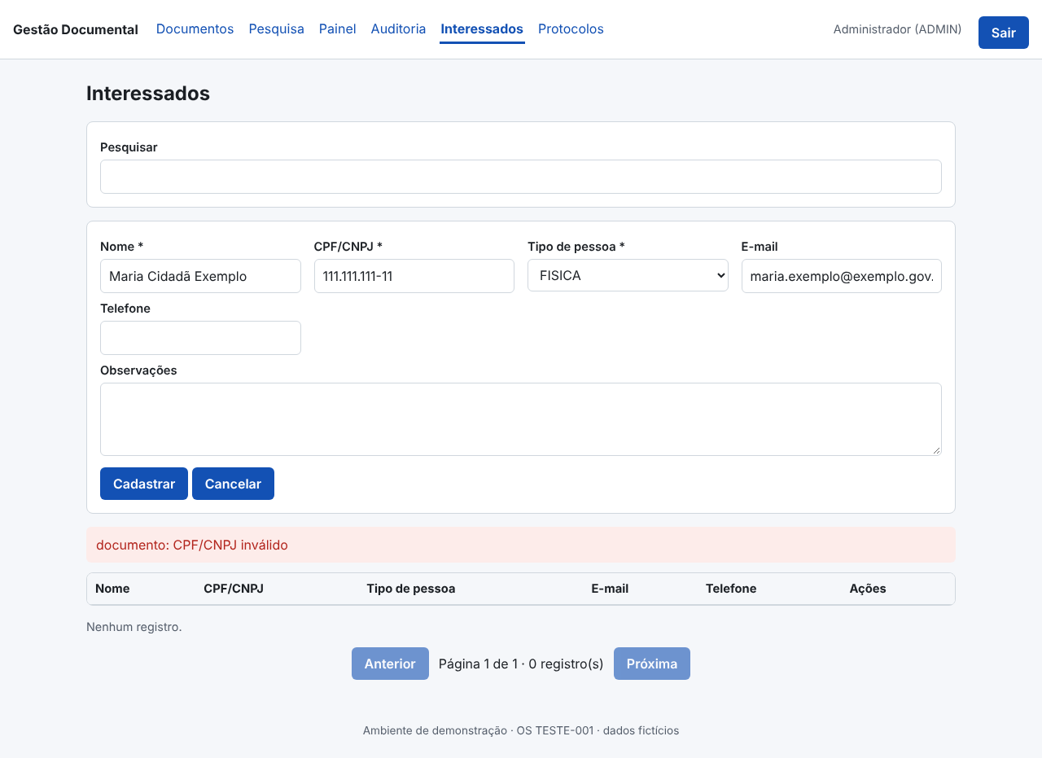
MOD-101 — validacao cpf invalido (preview)
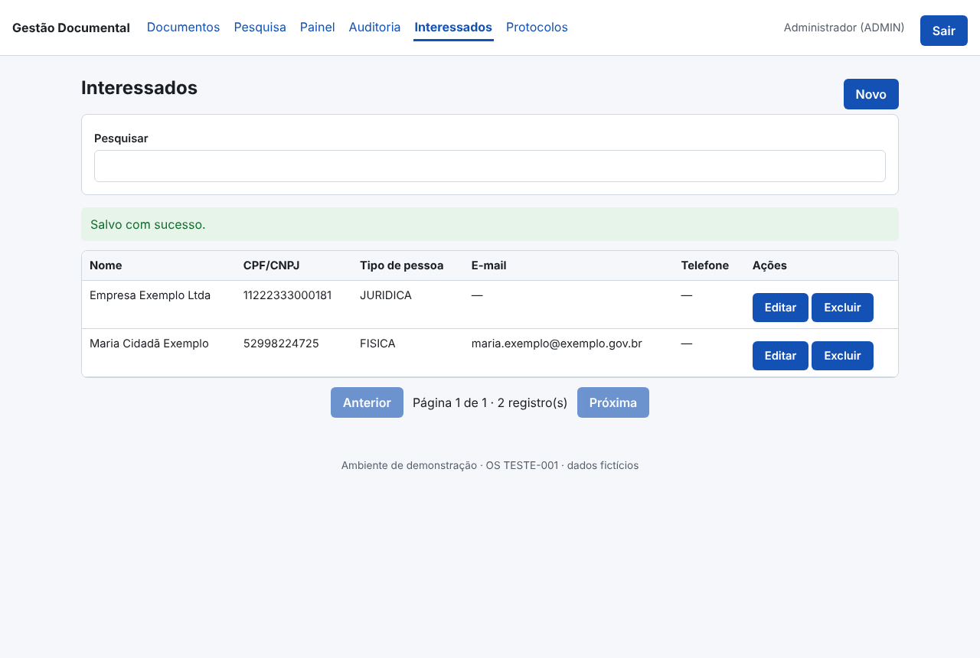
MOD-101 — interessados lista (preview)

MOD-102 — Cadastro de protocolos
- Banco de dados: tabela(s) protocolos — 2 arquivo(s), 66 linhas.
- API (backend): 5 rota(s): GET /api/protocolos, GET /api/protocolos/{rid}, POST /api/protocolos, PATCH /api/protocolos/{rid}, DELETE /api/protocolos/{rid} — 3 arquivo(s), 197 linhas.
- Telas (frontend): ProtocoloPagina — 2 arquivo(s), 131 linhas.
- Testes: 18 executado(s), 0 falha(s) — APROVADO em 2026-11-03 (2 arquivo(s) de teste, 161 linhas).
- Medição: item SRV-CRUD-A — SRV-CRUD-A × 1 (Cadastro completo alta complexidade com relacionamentos (FICTÍCIO); Catálogo fictício item 3): previsto 43,8, executado 43,8, aceito 0 UST; 36 h pelo catálogo.
- Commits: 6e7928a 2026-11-03 MOD-102: lista mostra o nome do interessado; mensagens de validação sem prefixo técnico (gerador corrigido); 7313248 2026-11-03 MOD-102: cadastro de protocolos com relacionamento a interessados (gerado da especificação).
- Responsável: equipe técnica (Arthur Miguel, Lucas, Jerlian, Warley, Will); revisão individual deste módulo: sem registro.
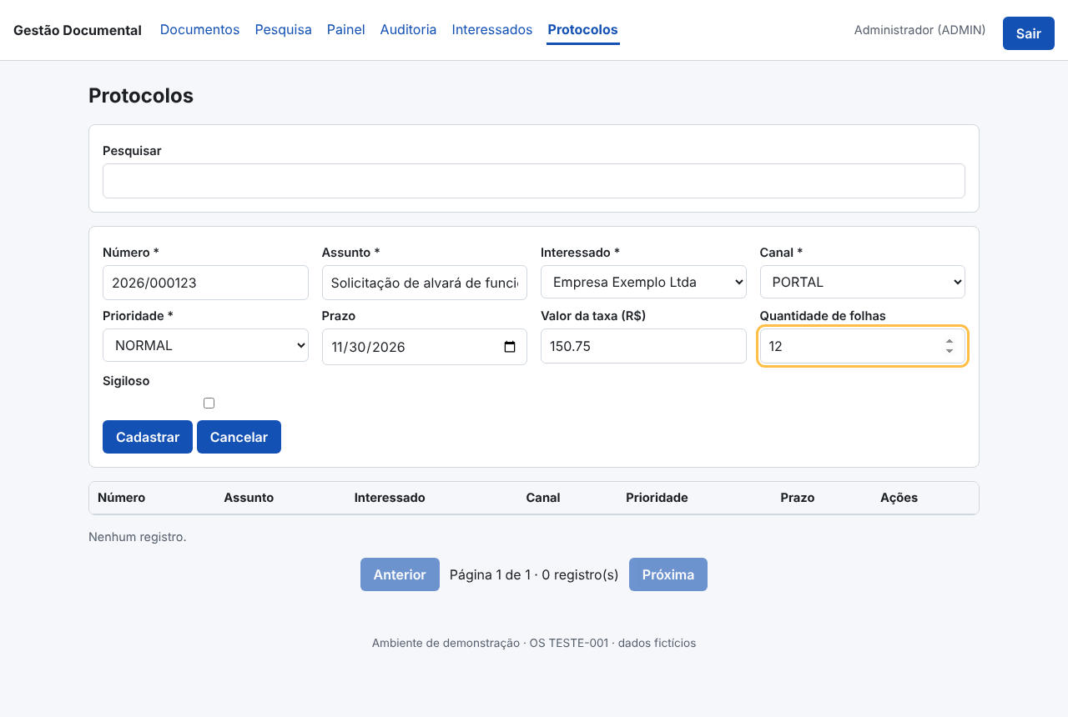
MOD-102 — protocolo formulario (preview)
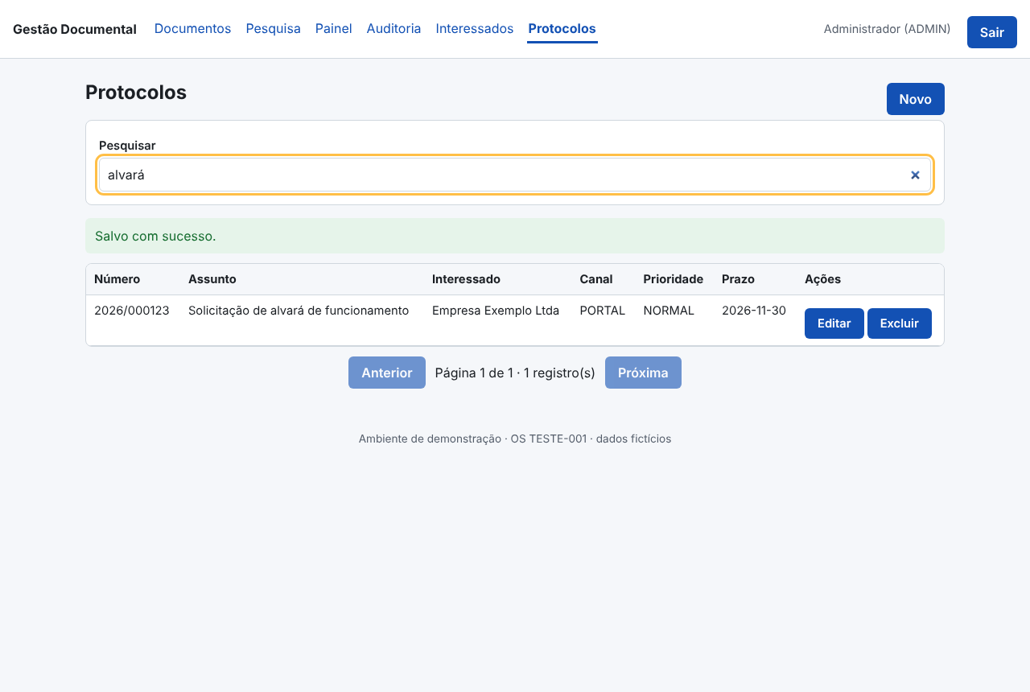
MOD-102 — protocolos busca (preview)

6. De onde vêm os números (memória de cálculo)
1. O contrato define o catálogo de serviços (CATALOGO_SERVICOS.csv): para cada serviço, quantas horas de cada perfil ele consome.
2. Cada perfil tem um fator de UST por hora e um valor por hora (PERFIS.csv).
3. A fórmula do contrato é `HORAS_X_FATOR`: UST do serviço = soma de (horas do perfil × fator do perfil).
4. A OS diz quais serviços cada módulo usa.
5. O módulo só conta como executado quando o código está no git, os testes passaram e a auditoria das evidências aprovou. Linhas de código não entram na conta.
Módulo | Serviço | Conta | UST | Valor
MOD-100 | SRV-BASE | 8 h Desenvolvedor sênior × 1,3 + 2 h Analista de testes × 0,9 | 12,2 | R$ 1.210,00
MOD-101 | SRV-CRUD-M | 4 h Analista de requisitos × 1,2 + 16 h Desenvolvedor pleno × 1 + 4 h Analista de testes × 0,9 | 24,4 | R$ 2.300,00
MOD-102 | SRV-CRUD-A | 6 h Analista de requisitos × 1,2 + 24 h Desenvolvedor sênior × 1,3 + 6 h Analista de testes × 0,9 | 43,8 | R$ 4.290,00

Exemplo de leitura: "4 h Analista × 1,2" significa 4 horas do perfil Analista, que valem 1,2 UST por hora = 4,8 UST.

7. Divisão das UST executadas pela equipe
Regra: em cada módulo, as UST executadas são divididas entre as pessoas que participaram dele, na proporção do peso. Peso = tipo de participação × senioridade. Tipos: condução 3, correção 2, revisão 1, orientação 1, aprovação 1; senioridade: especialista ×1.5, senior ×1.5, pleno ×1.0, junior ×0.7. Fonte: PARTICIPACOES.csv (preenchido pelo documento de participação). É divisão interna da empresa: não muda a medição nem o aceite.
Não atribuído (módulos sem participação registrada): 80,4 UST — MOD-100, MOD-101, MOD-102.

8. Tecnologias utilizadas
Camada | Tecnologias | Fonte
Exigidas no contrato | React, FastAPI, PostgreSQL | contrato.yaml
Banco de dados | PostgreSQL 16 | contrato.yaml
Backend (Python) | fastapi, uvicorn, sqlalchemy, alembic, psycopg2-binary, pydantic, python-multipart, bcrypt, pyjwt | projetos/gestao-documental/backend/requirements.txt
Frontend (TypeScript/React) | react, react-dom, react-router-dom | projetos/gestao-documental/frontend/package.json
Build e testes de tela | @testing-library/dom, @testing-library/react, @testing-library/user-event, @types/node, @types/react, @types/react-dom, @vitejs/plugin-react, jsdom, typescript, vite, vitest | projetos/gestao-documental/frontend/package.json
Infraestrutura (contêineres) | nginx:1.27-alpine | projetos/gestao-documental/docker-compose.prod.yml
Infraestrutura (contêineres) | postgres:16-alpine | projetos/gestao-documental/docker-compose.yml

9. Código de novembro de 2026
projetos/gestao-documental: 11 commit(s), +4832 / −3 linhas.
Camada | Arquivos alterados | Linhas adicionadas | Linhas removidas
API e regras de negócio (backend) | 31 | 1479 | 0
Telas (frontend) | 29 | 1129 | 2
Testes automatizados | 22 | 1050 | 1
Banco de dados | 13 | 540 | 0
Infraestrutura (Docker, proxy, CI) | 12 | 309 | 0
Documentação | 6 | 276 | 0
Especificação | 2 | 27 | 0
Outros | 2 | 22 | 0

Commit | Data | Descrição
6e7928a | 2026-11-03 | MOD-102: lista mostra o nome do interessado; mensagens de validação sem prefixo técnico (gerador corrigido)
7313248 | 2026-11-03 | MOD-102: cadastro de protocolos com relacionamento a interessados (gerado da especificação)
83e7978 | 2026-11-03 | MOD-101: cadastro de interessados (gerado da especificação: modelo, migração, API, auditoria, tela e testes)
ea7f8f4 | 2026-11-03 | MOD-100: base modular — descoberta automática de módulos, validadores CPF/CNPJ e permissão por perfil
e10e719 | 2026-11-03 | MOD-006: trilha de auditoria somente inserção e tela de consulta
3cbdf19 | 2026-11-03 | MOD-005: painel administrativo com indicadores e gestão de usuários
0ca859e | 2026-11-03 | MOD-004: pesquisa por termos e filtros respeitando classificação
348ec80 | 2026-11-03 | MOD-003: upload de PDF com validação de assinatura, limite e SHA-256
e419dae | 2026-11-03 | MOD-002: cadastro documental com classificação LAI e arquivamento lógico
0c1c851 | 2026-11-03 | MOD-001: autenticação, logout, recuperação de senha, perfis e permissões
e4e16a3 | 2026-11-03 | MOD-007: infraestrutura (Docker Compose, Nginx/TLS, backup/restauração), base da API, migrações e documentação

Código de hoje (13/11/2026)
projetos/gestao-documental: 0 commit(s), +0 / −0 linhas.

10. Código total do sistema
projetos/gestao-documental: 110 arquivo(s), 4829 linhas, 11 commit(s) desde o início.
Camada | Arquivos | Linhas
API e regras de negócio (backend) | 29 | 1479
Telas (frontend) | 26 | 1127
Testes automatizados | 21 | 1049
Banco de dados | 12 | 540
Infraestrutura (Docker, proxy, CI) | 12 | 309
Documentação | 6 | 276
Especificação | 2 | 27
Outros | 2 | 22

Linguagem | Arquivos | Linhas
Python | 48 | 2765
TypeScript (React) | 26 | 1056
Markdown | 6 | 276
TypeScript | 5 | 183
Configuração | 5 | 163
YAML | 4 | 98
Shell | 3 | 70
CSS | 1 | 57
Outros | 5 | 53
JSON | 2 | 49
Docker | 2 | 34
HTML | 1 | 13
Texto | 2 | 12

Linhas de código e commits mostram o tamanho do trabalho; a quantidade medida vem do catálogo do contrato, não das linhas.

11. A fazer (planejado)
Módulo | O que fazer | Item do contrato | UST (estimativa) | Início | Fim | Responsável
MOD-201 | Relatório de protocolos por período | SRV-REL | 14,7 | 2026-11-09 | 2026-11-11 | a definir
MOD-202 | Relatório de atendimento por canal | SRV-REL | 14,7 | 2026-11-10 | 2026-11-12 | a definir

Total planejado: 29,4 UST (estimativa pelo catálogo; vira executado quando entregue e medido).

12. Próximas etapas e pendências
- Próxima etapa normal: enviar ao órgão os 80,4 UST executados para conferência e termo de aceite.
- OS-TESTE-002: a equipe técnica verifica o checklist — 16 controle(s) crítico(s) aguardam verificação humana — verifique e rode de novo com --aprovado-por "Nome (cargo)".
- Registrar a revisão de cada módulo por um membro da equipe (MOD-100, MOD-101, MOD-102) em PARTICIPACOES.csv (data, pessoa, módulo, tipo REVISAO/APROVACAO, evidência).

13. Arquivos de origem
- UST: medicoes/<OS>.json (medição pelo catálogo do contrato) e contrato.yaml.
- O que foi feito, código e commits: repositório git (git log, git ls-files).
- Testes: evidencias/<OS>/<MÓDULO>/TESTES.json (execuções reais com JUnit).
- Telas: capturas reais em evidencias/<OS>/<MÓDULO>/SCREENSHOTS/.
- A fazer e meta diária: PLANEJAMENTO.csv (estimativa pelo catálogo, datas de início e fim).
- Pagamentos: PAGAMENTOS.csv (data, competência, UST, valor e documento do pagamento).
Alvorada de Minas, 13 de novembro de 2026.
Atenciosamente,
Warley Luciano Costa Gomes
Administrador e Gerente Geral · DigitalGov

